У тебя есть файл **sales_orders.xlsx**.

Вот карта данных для предоставленного датасета:

**Row ID** - уникальный идентификатор строки.

**Order ID** - уникальный номер заказа.

**Order Date** - дата заказа.

**Ship Date** - дата доставки.

**Delivery Duration** - длительность доставки (в днях).

**Ship Mode** - режим доставки (например, стандартная доставка, вторая класс).

**Customer ID** - уникальный идентификатор клиента.

**Customer Name** - имя клиента.

**Segment** - сегмент рынка, к которому относится клиент (например, потребитель, корпоративный).

**Country** - страна, где находится клиент.

**City** - город клиента.

**State** - штат клиента.

**Postal Code** - почтовый индекс клиента.

**Region** - регион, к которому относится клиент (западный, южный…)

**Product ID** - уникальный идентификатор продукта.

**Category** - категория продукта (например, мебель, офисные принадлежности).

**Sub-Category** - подкатегория продукта (например, стулья, столы).

**Product Name** - наименование продукта.

**Sales** - сумма продаж.

**Quantity** - количество проданных единиц.

**Discount** - процент скидки, примененной к заказу.

**Discount Value** - сумма скидки.

**Profit** - прибыль от продажи.

**1**. Загрузи данные с файла в Гугл Таблицу, отформатируй типы данных и сделай всю необходимую подготовку для анализа

**2.** Создай на отдельном листе сводную таблицу по этим данным. В сводной таблице должно быть:

В **строках** - категория продуктов, ниже субкатегория

В **значениях** - сумма продаж, %суммы продаж каждой категории от общего, кол-во заказов

В самой сводной таблице переименуй образовавшиеся колонки (например SUM of Sales можно заменить на Sales)

В **фильтры** добавить колонку штата, и отфильтровать штаты чтобы остались только ‘Alabama’ и ‘California’

В **столбцы** добавить колонку штата

Результат должен выйти примерно таким:

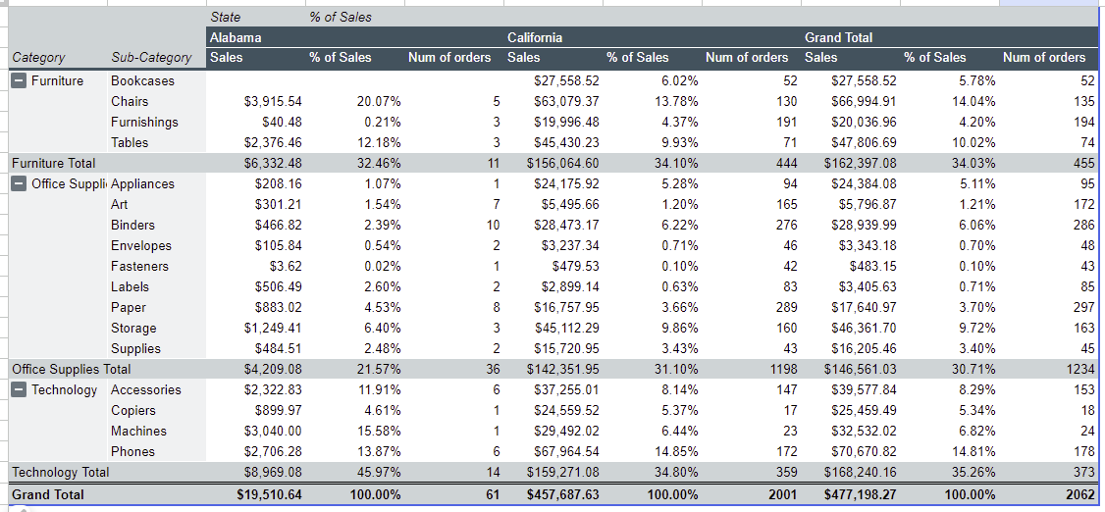

**3**. Ответь на бизнес вопросы по всей базе (нужен только ответ) на отдельном листе в гугл Таблице или в комментариях к домашней работе, или в отдельном документе и прикрепи его

*Ты можешь воспользоваться ручным подсчетом, формулами или сводными таблицами для того, чтобы вытащить ответы на следующие вопросы:*

**1**. Какие 3 подкатегории продуктов продаются чаще всего? Какие у них показатели?

**2**. В каких 3 городах самое большое количество проданных товаров (quantity) в категории Office Supplies?

**3**. Какой средний чек (sales) по категориям? *(average of sales по category)*

**4**. В каком штате доставка занимает в среднем наименьшее количество времени?

**5**. Какое количество продуктов покупается чаще всего в одной транзакции (в одном заказе)? *(Можно посчитать просто формулой)*

**6**. Какие 5 продуктов больше всего продаются (по количеству Quantity) в сегменте Home-Office?

**7.** Какие 3 города показывают наибольший рост продаж в деньгах (sum of sales) в 2016 году (в сравнении с 2015 годом)?

**Пример:**

| Город | Продажи в 2015 | Продажи в 2016 | Разница (+ рост, - упадок) |
| --- | --- | --- | --- |
| Город 1 | 200 | 500 | 300 |
| Город 2 | 200 | 20 | -180 |

**Город 1** является город с наибольшим ростом в деньгам в 2016 году в сравнении с 2015

**8**. Какой процент продаж от общих приходится на категорию «Furniture»?

_________________________________________________________________________

**Дополнительно (не оценивается)**

У тебя есть файл **vgames.xlsx**. Внутри файла данные о видеоиграх и их продажах.

Карта данных:

**Rank** - рейтинг

**Name** - название игры

**Platform** - платформа на которой была выпущена рука

**Year** - год выпуска игры

**Genre** - жанр

**Publisher** - компания выпустившая игру

**NA_Sales_mln** - продажи в Северной Америке в млн.$

**EU_Sales_mln** - продажи в Европе в млн.$

**JP_Sales_mln** - продажи в Японии в млн.$

**Other_Sales_mln** - продажи в других регионах в млн.$

**Global_Sales_mln** - продажи в в мире (общее) в млн.$

С использованием формул или сводных таблиц ответь на следующие вопросы:

1. Топ 3 игры по объему продаж в миллионах в категории Action от платформы PS4
2. Количество игр выпущенных компанией Ubisoft в 2000-2010 годах
3. Игра с наибольшим объемом продаж в мире, выпущенная для платформы PC от Electronic Arts